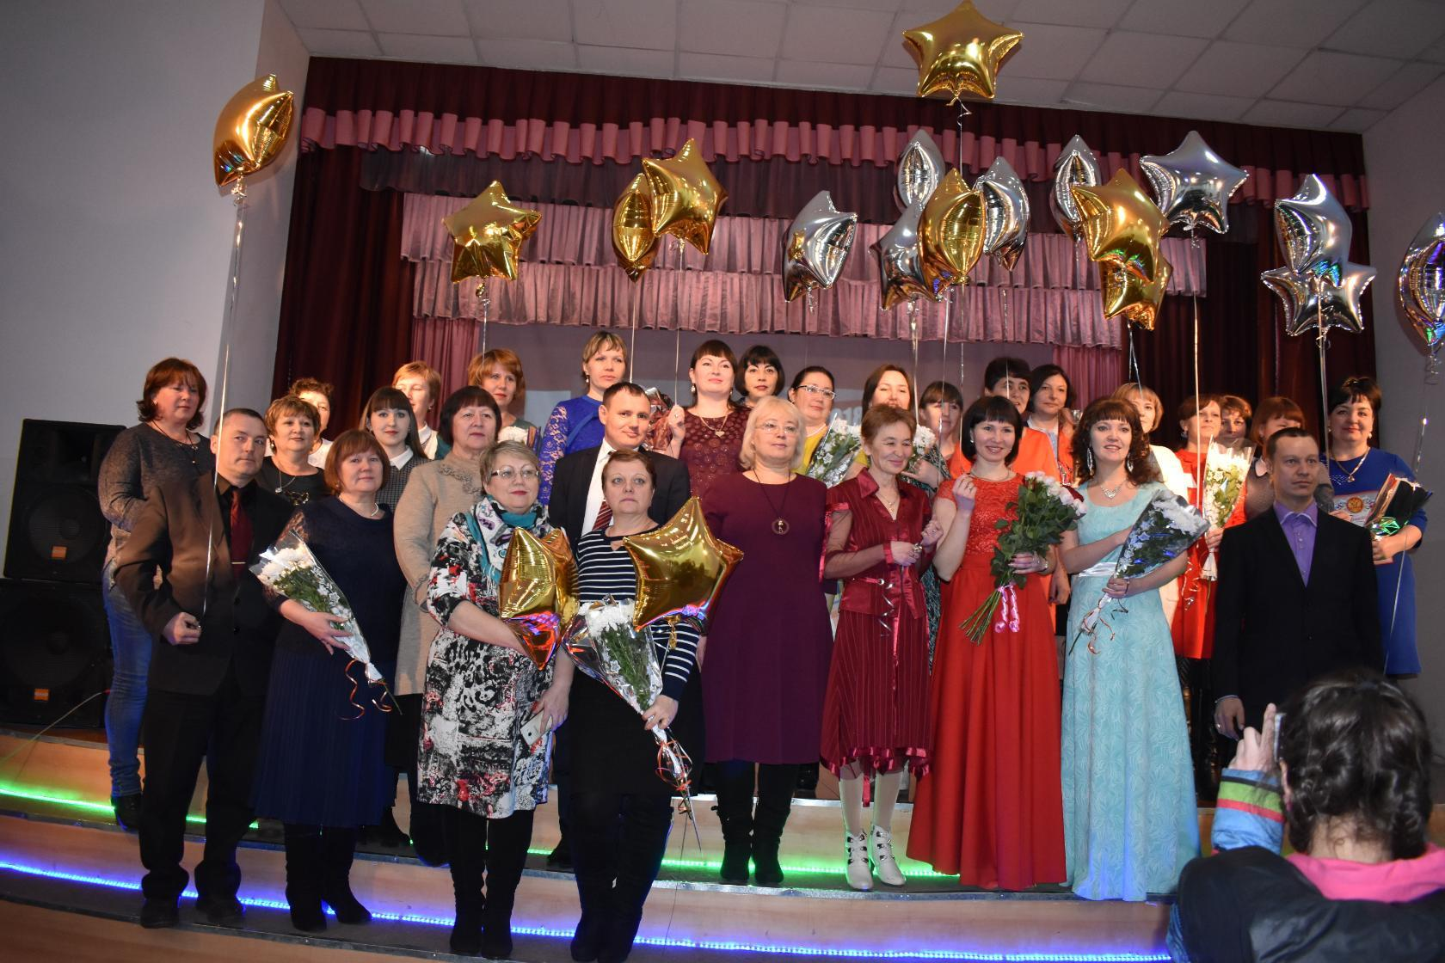

Очень жаль, что на «Мосфильме» их не видит режиссер
Девятого февраля были подведены итоги конкурса «Педагог года – 2018» и определены победители. Пять дней в атмосфере творчества и обмена опытом 19 участников защищали программы, проекты, показывали мастер-классы и открытые занятия, проводили дискуссии. «Педагогом года 2018» признан учитель средней общеобразовательной школы с. Заречное Александр Эпов. В номинации «Воспитатель года -2018» - Татьяна Полуполтинных, воспитатель дошкольного образовательного учреждения п. Приисковый. Лучшим библиотекарем года стала Лариса Шихирдина, средней общеобразовательной школы п. Нагорный. Дипломом среди педагогов – психологов и социальных педагогов награждена Наталья Терентьева средней общеобразовательной школы № 1. В номинации «Сердце отдаю детям» лучшей стала заведующая художественным отделением детской школы искусств Цуканова Елена. Также были отмечены лучшие в разных номинациях: конкурс «Портфолио» – воспитатель детского сада № 16 Виктория Толмачева, «Открытое занятие» – педагог детской школы искусств Чистякова Светлана, «Защита образовательных программ» – Диана Муромова средняя общеобразовательная школа с. Олекан, «Мастер-класс» – Лариса Тупикина средняя общеобразовательная школа № 9. По мнению участников, экспертов, членов жюри конкурс показал, насколько творческие, талантливые педагоги работают в нашем районе. Как, сказала одна из участниц: «Очень жаль, что на «Мосфильме» нас не видит режиссер…».
Ольга Кальченко, председатель районной организации

